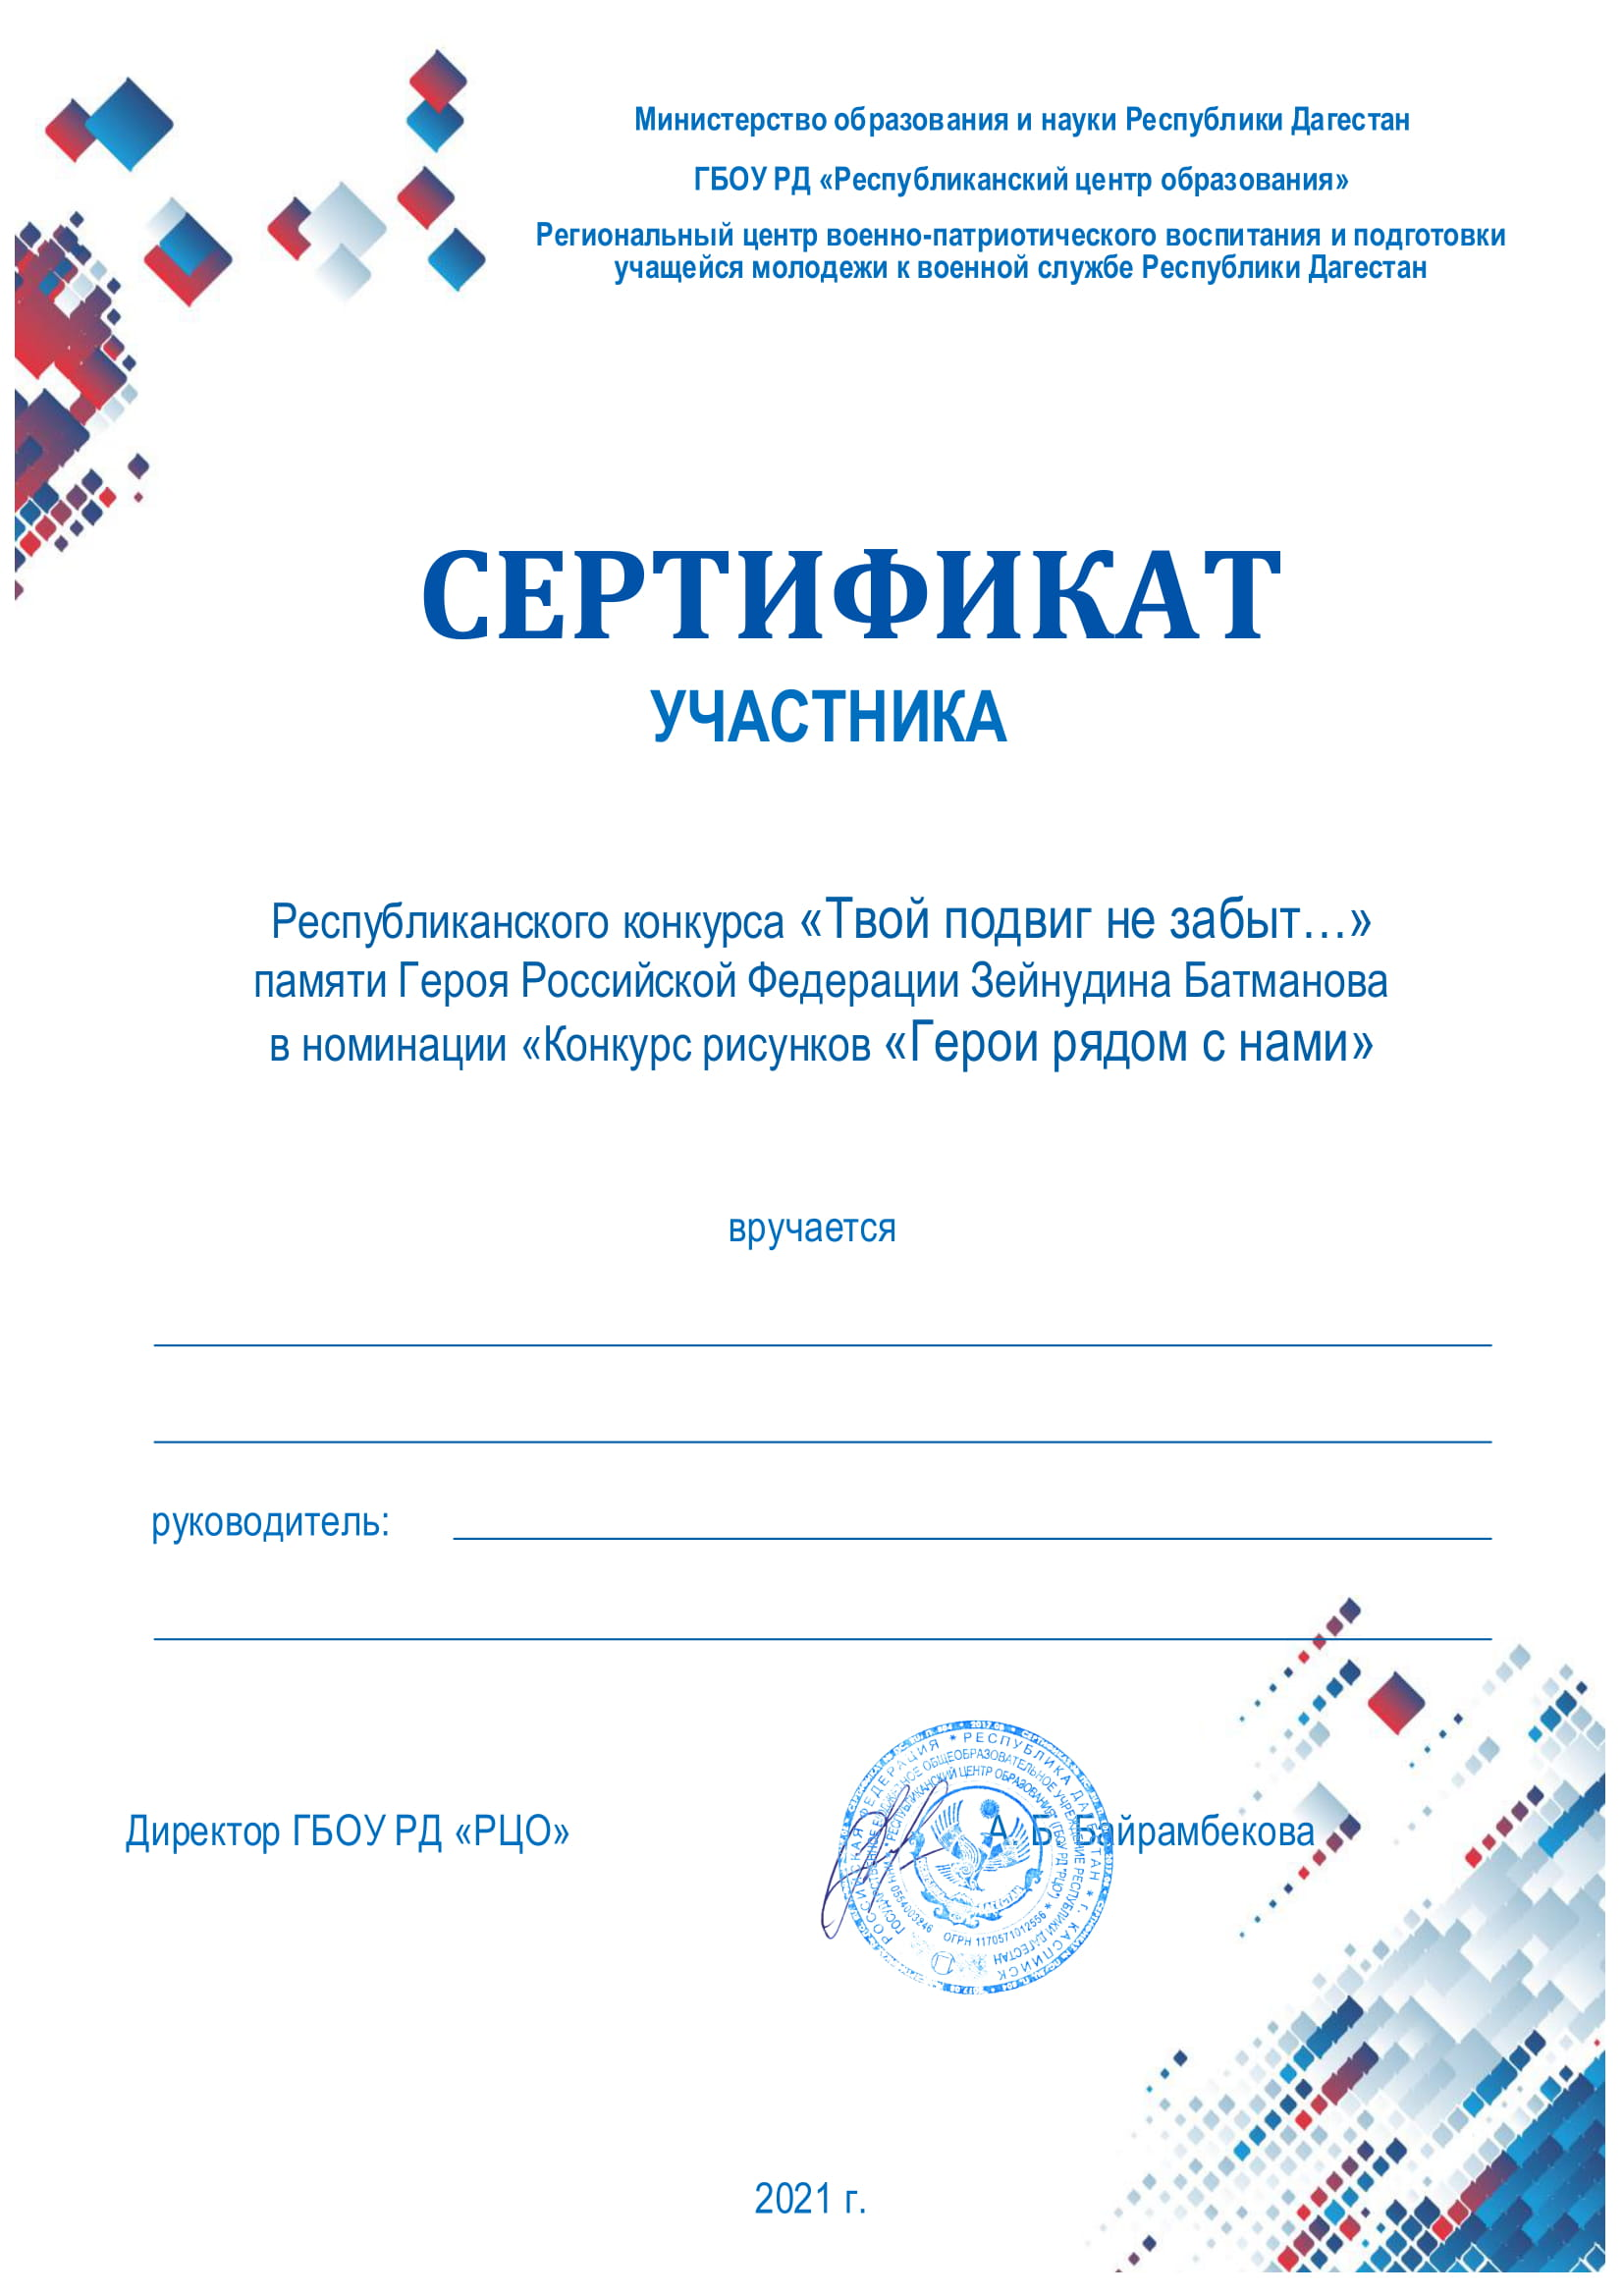

Орсукаев Алигаджи Муслимович
за рисунок «Спасибо за жизнь»
Имахова Хатимат Нурмагомедовна

